Задание №5

Введение
Это и последующее задание будет выполняться в операционной системе Astra Linux. Если пункт выделен желтым, то это значит, что пункт необходимо зафиксировать скриншотом, либо записать необходимую информацию в отчет. Количество скриншотов определяйте из содержимого, если несколько команд можно разместить на один скриншот, то можете сделать это.

Работа с потоками и перенаправление потоков
1. Запустите команду cat без параметров. В открывшейся строке введите, например, «1» и нажмите клавишу Enter. Далее введите «a» и нажмите клавишу Enter. Для завершения ввода данных следует нажать сочетание клавиш Ctrl + D.
- Введите команду echo и запишите для нее любой аргумент.
- Создайте (или используйте готовые) три файла и объедините их file1 (содержит Вашу фамилию), file2 (содержит Ваше имя) и file3 (содержит Ваше отчество при наличии) в один файл bigfile:
cat file1 file2 file3 > bigfile
- Перенаправьте поток ошибок в устройство /dev/null
cat /etc/* 2> /dev/null
- Введите команду для просмотра содержимого директории, используя постраничный вывод.
ls | less
Сделайте скриншот результата и прикрепите в область для ответа.
student@prac-work-question:~# Предоставьте ответ в виде скриншота(-ов).
Если необходимо предоставить скрипт, то ответ может содержать ссылку на скрипт решения (только git):
Скриншот для шага №5
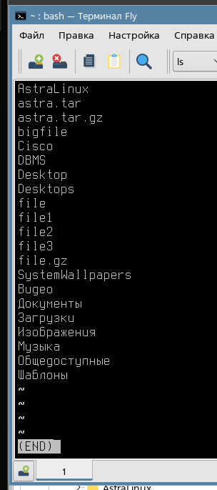

2. Работа с текстом в редакторе vim
- Запустите текстовый редактор vim и введите новое имя файла vim_file. Введите несколько строчек любого текста.
vim vim_file
- Скопируйте несколько начальных символов или строк и вставьте их в конец файла.
- Сохраните содержимое файла и осуществите выход из редактора.
:wq – выйти из редактора
- Снова откройте файл в редакторе и осуществите поиск и замену любого символа. Далее выйдите из редактора без сохранения изменений в файле.

student@prac-work-question:~# Предоставьте ответ в виде скриншота(-ов).
Если необходимо предоставить скрипт, то ответ может содержать ссылку на скрипт решения (только git):
Скриншоты для шагов №1-№4
